**Проект «Космическая станция (КС)»**

**Урок 3. Дополнительные объекты**

В этом уроке мы продолжим моделирование объектов, после чего будем их сглаживать и немного редактировать если потребуется.

Создадим цилиндр **(Radius = 4, Depth = 0,25, Location – Y = -9.25, Rotation – X = 90 градусов)**, в режиме редактирования выделим **32-угольные** полигоны и применим к ним **Inset** **(Thickness = 0.2)**, удалим центральные и перекроем разрывы. Скопируем данный объект и передвинем по **Y = 15**. Соединим следующие ребра (рис.1), данные ребра выделим и нажмем **ПКМ – Subdivide (Number of Cuts = 10)** повторно применим к ним этот инструмент со значением **Number of Cuts = 5**. После выделяем полностью одно из колец и включаем инструмент **Proportional Editing** после **R (Angle = 180 градусов, Proportional Falloff = Smooth, Proportional Size = 15)**. Выделим все и полностью снимем выделение с колец, далее **Extrude – Extrude Faces Along Normals (Offset 0.1)** и перекроем разрывы для этого выделим следующие ребра (рис.2) и применим автоматическое заполнение. После того как соединили ребра выделим новообразованные полигоны и применим **Subdivide = 10**. И полученную модель увеличим по **Y = 1.4**. Результат представлен на рисунке 3.

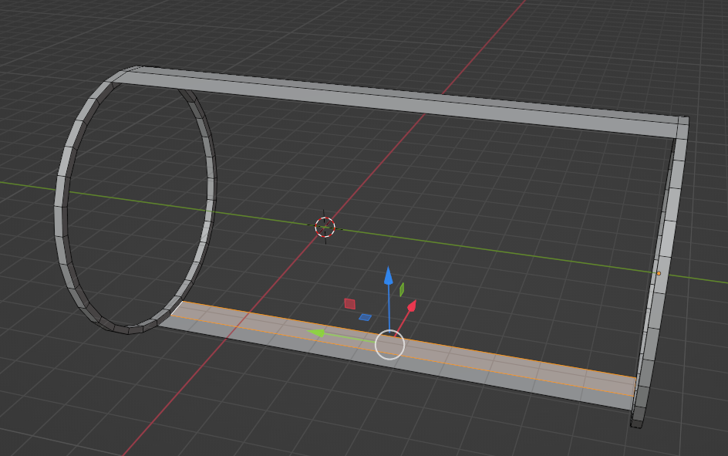

Рисунок 1. Соединение выделенных ребер

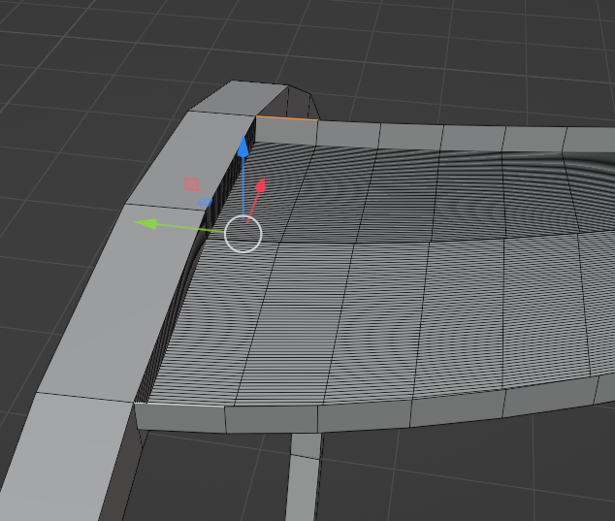

Рисунок 2. Выделение ребер

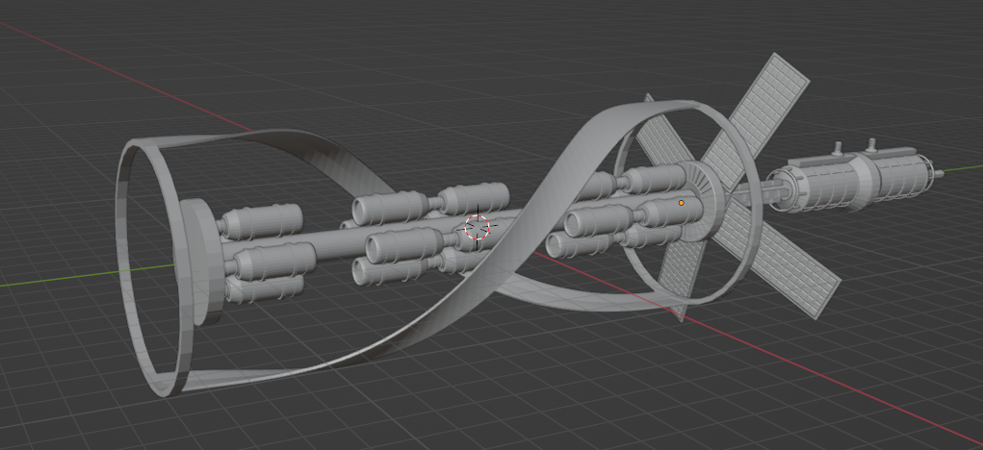

Рисунок 3. Результат

Создадим объект – **Cylinder** **(Radius = 0.75, Depth = 0,25, Location – Y = -9.25, Rotation – X = 90 градусов)** и подобный ему **Cylinder** **(Radius = 0.1, Depth = 3.5, Location – Y = -9.25, Location – Z = 2.15, Rotation – X = 90 градусов)**, к последнему применим инструмент **Spin (Steps = 3, Angle = 360 градусов)**. **(1)**

Создадим цилиндр **(Radius = 1.5, Depth = 4, Location – Y = 12, Rotation – X = 90 градусов)**, перейдем в режим редактирования и по длине наложим петлю **Factor = 0.75** и меньшую часть экструдируем вдоль нормалей со значением **Offset = 1.5**. Применим **Bevel** к ребрам представленным на рисунке 4. **(2)**

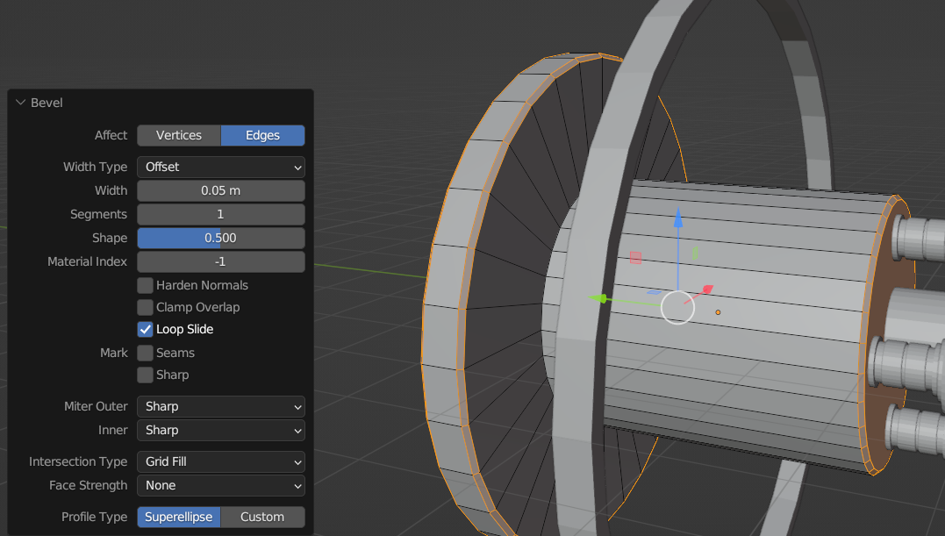

Рисунок 4. Применение Bevel к следующим ребрам

Скопируем объекты из шага **(1)** и передвинем вдоль оси **Y = 21**.

Создадим куб **(Size = 0.5)** и переходим к режим изоляции и редактирования, выделяем 2 параллельных ребра, но не принадлежащих диагоналям и параллельные оси **Y**, применяем к ним **Bevel (Width Type = Percent, Width Percent = 50%, Segments = 3)**, выйдем из режима редактирования и увеличиваем объект по всем осям в **1.5 раза**, передвигаем данный меш по **Y = 13.2**, по **Z = 1.8**. В режиме редактирования применим к нему **Spin (Angle = 360 градусов, Steps = 3)** и применим к объектам все трансформации и повернем их по **Y = 60 градусов**.

Создадим новый меш **– Plane (Size = 0.5, Location X = 1.32, Location – Y = 12.6, Location – Z = 0.74, Rotation – Y = 60 градусов)**, перейдем в режим редактирования и добавим петлю параллельной плоскости **XOZ** c **Factor = -0.3** и повторим это же действие **Factor = -0.55** и еще раз **Factor = 0.45**, потом делаем тоже самое, но вдоль **YOZ** с **Factor = 0.7(-0.7)**, удаляем следующие полигоны (рис.5) и оставшиеся экструдируем по нормалям со значением **Offset = 0.06**. Применим к данному объекту модификатор **Array ( Count = 7, Factor – Y = -1)** и уменьшаем по **Y = 0.94**. После применим инструмент **Spin** **(Steps = 3, Angle = 360 градусов)**, но перед этим применим все трансформации и применим модификатор. **(3)**

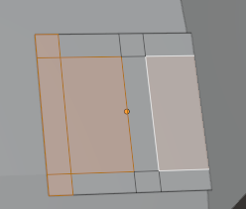

Рисунок 5. Удаляемые полигоны

Создадим цилиндр со следующими характеристиками **(Major Segments = 48, Minor Segments = 24, Major Radius = 0.2, Minor Radius = 0.1)** и перейдем в режим редактирования, удалим **3/4** по окружности, соединим мостом разрывы и экструдируем по нормали со значением **Offset = 0.3 (0.15)**. После повернем по **Z = -90** градусов и еще раз по **X = 90** градусов, передвинем **Y = 13.2, Z = 1.6** и применим к нему **Spin** с теми же параметрами, что в **(3)**.

Также можно добавить 5-10 труб с предыдущего абзаца, но поэкспериментировать с размерами и положениями. Примерный результат представлен на рисунках 6,7.

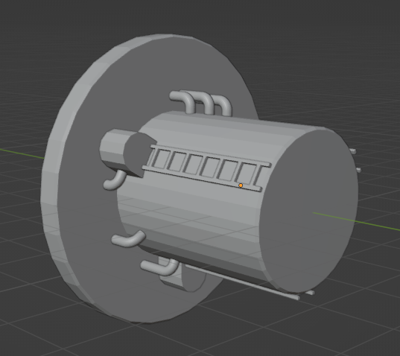

Рисунок 7. Примерный результат

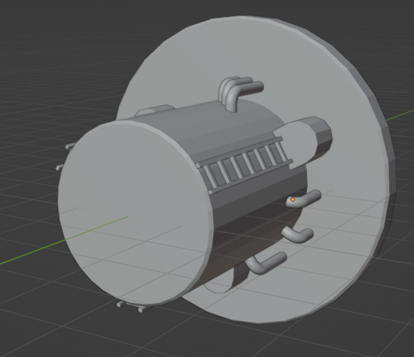

Рисунок 8. Примерный результат

Создадим **Ico Sphere (Subdivisions = 3, Radius = 1, Location – Y = 15.5)**.

Вернемся к объекту, экструдируем по нормали со значением **Offset = 0.15** следующий полигон (рис.9) и применим к данному полигону **Bevel (Width Type = Offset, Width = 0.05, Segments = 2)**.

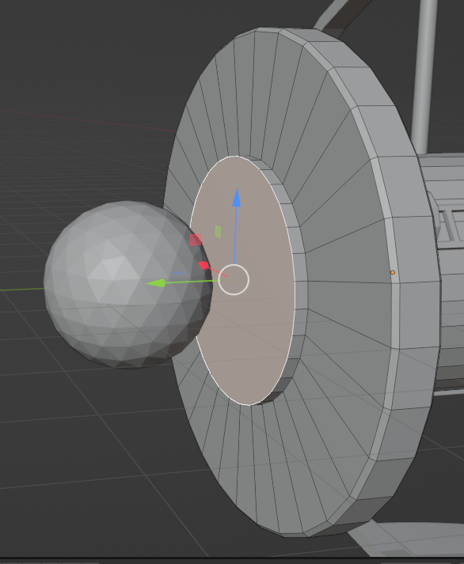

Рисунок 9. Экструдирование полигона

Сделаем новый цилиндр **(Radius = Depth = 0.1, Location – Y =14.2)** и создадим такие же цилиндры в разных местах этого полигона (дополнительно можно поэкспериментировать над размером). Примерный результат представлен на рисунке 10. Столько же и идентичных цилиндров разместите на сфере.

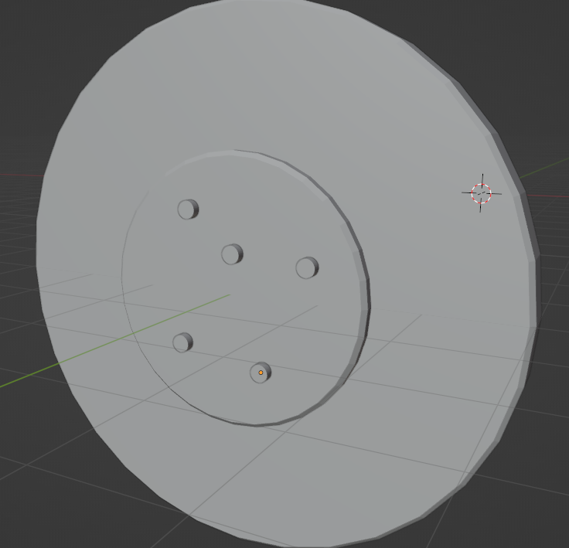

Рисунок 10. Примерный результат

Создадим кривую **Bezier (Radius = 0.5, Location – Y = 14.5)**, перейдем в режим редактирования создадим произвольную форму (но учтите, что формы должны быть адекватные и должны соединять объекты с рисунка 10 и **Ico Sphere**), потом войдите во вкладку **Data** (располагается там же, где и модификаторы) в этой вкладке находим **Geometry – Bevel (Depth = 0.01, Resolution = 5)**, также в **Data – Share (Resolution Rreview U = 20)** и переведем данную кривую в меш **(ПКМ – Convert To – Mesh)**. Результат создания одного провода представлен на рисунке 11. Таким же образом создайте от 7 – 15 проводов. Конечный вид представлен на рисунке 12.

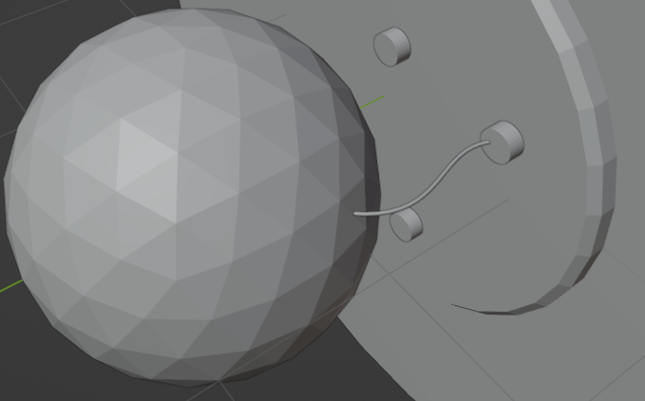

Рисунок 11. Результат создания одного провода

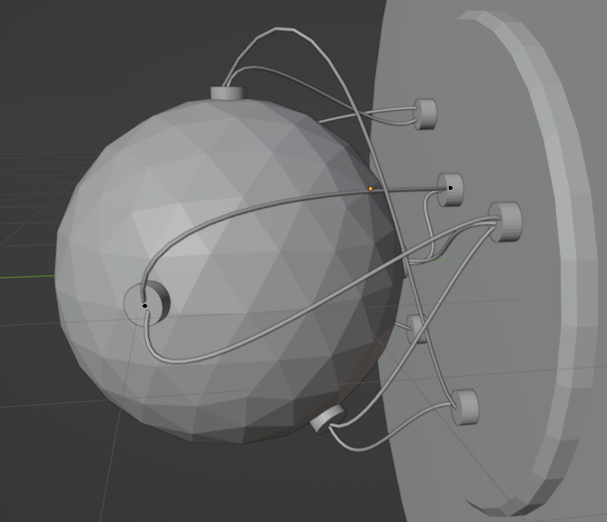

Рисунок 12. Конечный вид

На следующем объекте (рис.13) создаем две петли с **Factor = -0.7 (-0.75)** и между ними выделяем полигоны, экструдируем по нормалям со значением **Offset = 0.25**. Потом выделяем из этой петли каждый третий полигон и также применяем выдавливание, но **Offset = 2.75**. После соединяем парные ребра, чтоб получить практически такую же петлю полигонов, которую в последствии экструдируем **Offset = 0.25**. Самостоятельно перекройте разрывы геометрии и удалите лишние полигоны. Результат представлен на рисунке 14. Выделим нужные грани и уменьшим их по всем осям в половину рис.15.

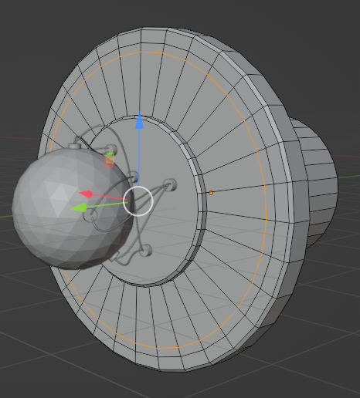

Рисунок 13. Следующий объект

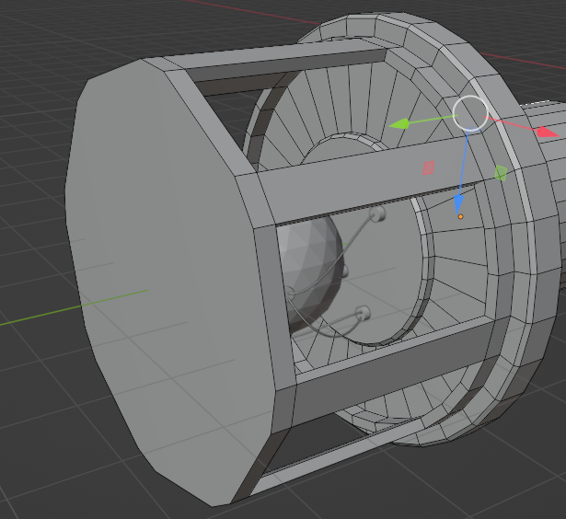

Рисунок 14. Результат

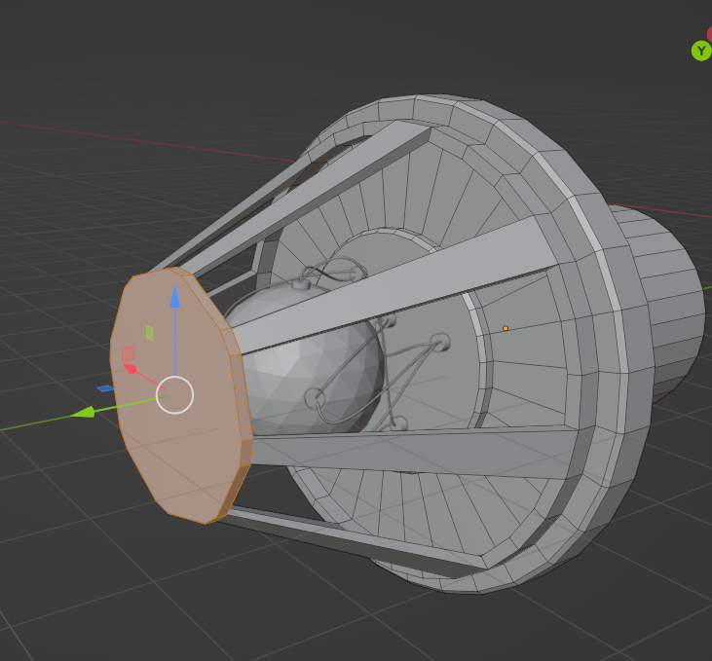

Рисунок 15. Уменьшение выбранных полигонов

Теперь ко всем объектам применим Shade Smooth – Auto Smooth, кроме солнечных панелей.

**Замечание:** Так как я не специалист со стажем, то к сожалению могу допускать ошибки и не всегда справляюсь с артефактами, поэтому проблемы, которые возникли пытайтесь решить сами, воспользовавшись интернетом.

**Источники:**

1. Руан Лоттер. Blender: новый уровень мастерства / пер. с англ. И. Л. Люско. – М.: ДМК Пресс, 2023. – 452 с.: ил. **ISBN 978-5-93700-164-1**
2. Прахов А.А. Самоучитель Blender 2.7.— СПб.: БХВ-Петербург, 2016. — 400 с.: ил.— (Самоучитель). **ISBN 978-5-9775-3494-9**